Gâteau ricotta et fruits rouges
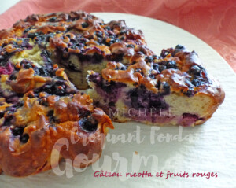 Pour 8 Croquants-Gourmands
- 2 œufs
- 80 g de cassonade
- 250 g de ricotta
- 150 g de farine
- 1 sachet de levure chimique
- 1 citron bio
- 150 g de framboises (1)
- 50 g de myrtilles (1)
moule marguerite en siliconeou 1 plat à manqué de 22 cm de Ø
Préchauffage du four à 180°C
Clarifier les œufs.
Monter les blancs en neige avec une cuillerée de cassonade.
Fouetter la ricotta avec le reste du sucre.
Ajouter les jaunes d'œufs et bien mélanger.
Incorporer la farine et la levure.
Râper le zeste du citron et mélanger au fouet.
Ajouter délicatement les blancs en neige à la spatule.
Ajouter les fruits et mélanger. Verser la pâte dans le moule.
Enfourner pour 40 minutes et vérifier la cuisson.
Attendre quelques minutes avant de démouler sur une grille.

